

COMUNICADO Nº 141/2017

16/08/2017
02/07/2017
Todos los Niveles y Modalidades Oficiales y DIPREGEP
SECRETARÍA DE ASUNTOS DOCENTES DE AVELLANEDA
DIRECTIVOS / SECRETARIOS / DOCENTES
Resoluciones de inasistencias
ÁREA COMUNICADOS
FECHA:
RAMA:
EMITE:
DESTINO:
OBJETO:
TRANSCRIBE:

Secretaría de Asuntos Docentes de Avellaneda cumple en difundir las siguientes Resoluciones:
Las mismas se encuentran publicadas en nuestro sitio web www.sadavellaneda Link Normativas / Resoluciones.

- Resolución N° 19/2017

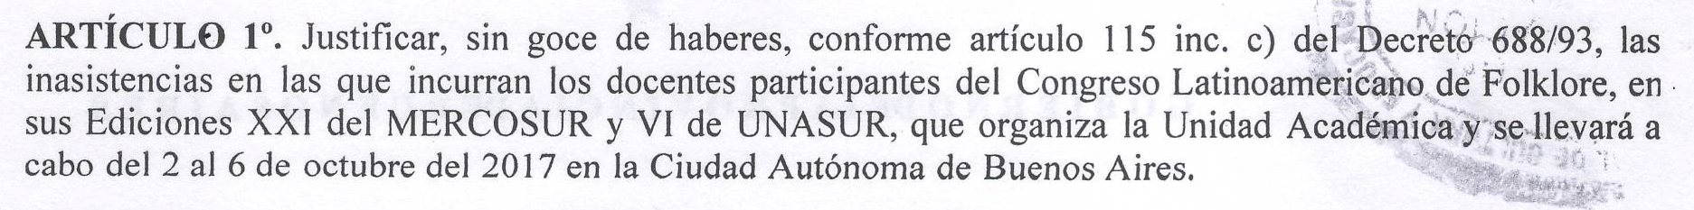
- Resolución N° 12/2017

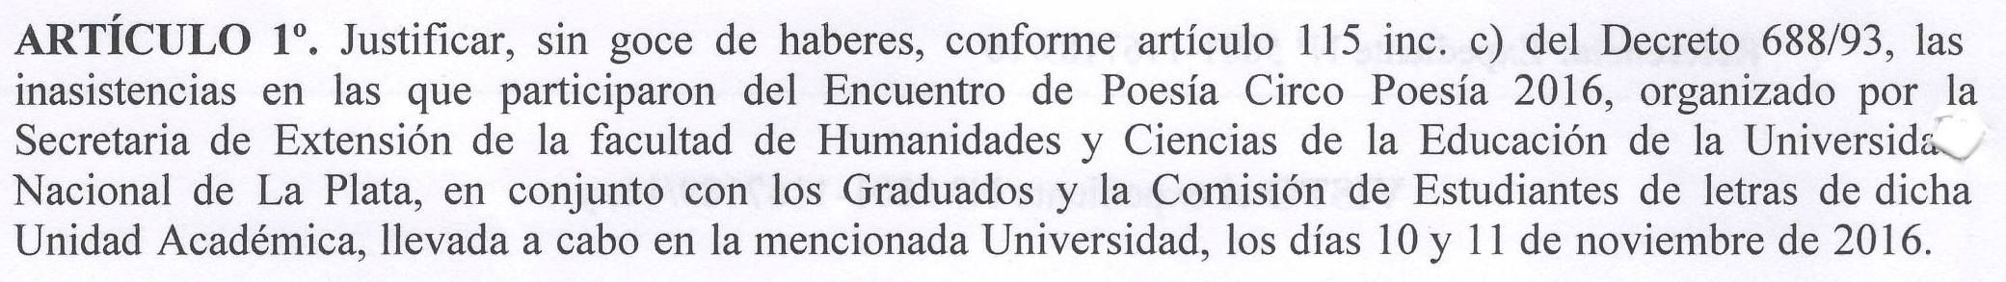

- Resolución Juegos Bonaerenses 2017

